Федеральная таможенная служба

Государственное образовательное учреждение

высшего профессионального образования

«Российская таможенная академия»

Владивостокский филиал

Реферат

По дисциплине: «Товароведение и экспертиза в таможенном деле»

На тему

«Виды информационных знаков, применяемых при маркировке пищевых продуктов»

студента 111 группы

факультета таможенного дела

Родимцева Алексея Владимировича

Преподаватель: Соловьёва Л.П.

Владивосток 2011г.

Введение

В предложенном виде работы мне нужно изучить виды, способы и регламенты маркировки различных пищевых продуктов. Я считаю, что в первую очередь нужно детально изучить виды маркировки и их функции. После того, как мы получим детальное представление о видах маркировки, можно будет преступить к изучению требований и установленных регламентов, закрепленных в нормативно – правовых актах, маркировки пищевых продуктов.

Надо отметить, что этот вопрос очень актуален для будущих сотрудников таможенной службы. Представители таможенной службы должны очень хорошо разбираться в этих вопросах, т. к при несении службы им ни раз придется сталкиваться с определением подлинности или фальсификации маркировки различных товаров, которые будут указывать декларанты в предоставляемых документах. Сотрудник таможенной службы должен в кратчайшие сроки определить принадлежность к определённой марке товара и подлинность данных указанных в документах, а в случаи, если какие - нибудь данные будут вызывать у него сомнения, то отправить товар на экспертизу.

1. Маркировка и её основные функции

Маркировка – это текст, условные обозначения и (или) товар, а также другие вспомогательные средства, предназначенные для идентификации товара или отдельных его свойств, доведения до потребителя информации об изготовителях количественных и качественных характеристиках товара.

Основные функции маркировки: информационная, идентифицирующая, мотивационная и эмоциональная.

Информационная функция маркировки как одного из средств товарной информации является основной. Наибольший удельный вес приходится на основополагающую и потребительскую информацию, меньший – на коммерческую. При этом основополагающая информация на маркировке дублирует тот же вид информации в товаросопроводительных документах (ТСД). Несовпадение данных основополагающей информации может быть следствием фальсификации товаров.

Необходимость такого дублирования обусловлена общностью идентифицирующей функции маркировки и ТСД. Однако в отличие от ТСД маркировка предназначена для всех субъектов коммерческой деятельности, а для основной массы потребителей является практически единственно доступным средством товарной информации. Поэтому в маркировке удельный вес коммерческой информации значительно меньше.

Идентифицирующая функция маркировки чрезвычайно важна, так как это обеспечивает прослеживаемость товарных партий на всех этапах товародвижения.

Эмоциональная и мотивационная функции маркировки взаимосвязаны. Красочно оформленная маркировка, поясняющие тексты, применение общепринятых символов вызывают у потребителя положительные эмоции и служат важной мотивацией для принятия решения о покупке товара.

2. Виды маркировки

В зависимости от места нанесения различают маркировку производственную и торговую.

Маркировка должна соответствовать требованиям стандартов, других нормативных документов. Требования к производственной маркировке устанавливаются в основном стандартами на маркировку и упаковку, а также общетехническими условиями стандартов на продукцию. Требования к торговой маркировке в меньшей степени разработаны чем к производственной. Отдельные требования к торговой маркировке устанавливаются Правилами продажи отдельных групп продовольственных и непродовольственных товаров, а также региональными Правилами розничной торговли.

К маркировке предъявляются общие для товарной информации и эмоциональная и мотивационная функции маркировки. Общие требования регламентируются Федеральным законом «О защите прав потребителей».

Специфические для маркировки требования: четкость текста и иллюстраций; наглядность, однозначность текста, его соответствие потребительским свойствам товара; достоверность – приведенные на маркировке сведения не должны вводить получателя и потребителя в заблуждение относительно количества, качества, изготовителя, страны происхождения; использование для маркировки несмываемых красителей, разрешенных для применения органами Госкомсанэпиднадзора.

Торговая маркировка – это текст, условные обозначения или рисунок, нанесенные изготовителем на товарные или кассовые чеки, упаковки и (или) товар.

Носителями торговой маркировки служат ценники, товарные и кассовые чеки. В отличие от производственной торговая маркировка наносится не на товар, а на указанные носители или эксплуатационные документы.

Другое отличие торговой маркировки от производственной заключается в том, что ее идентифицирующая функция в большей степени связана с указанием данных о продавце, в меньшей – с информацией о товаре. Требования, предъявляемые к содержанию торговой маркировки, регламентируются рядом нормативных актов: Правилами продажи отдельных видов продовольственных и непродовольственных товаров, Типовым положением о применении контрольно-кассовых машин (реквизиты кассового чека).

Производственная маркировка – это текст, условные обозначения или рисунок, нанесенные изготовителем (исполнителем) на товар и (или) упаковку и (или) другие носители информации.

Носителями производственной маркировки могут быть этикетки, кольеретки, вкладыши, ярлыки, бирки, контрольные ленты, клейма, штампы.

3. Структура маркировки

Маркировка может включать три элемента:

1. текст (удельный вес от 50 до 100%), он более предпочтителен;
2. рисунок (не всегда присутствует, но удельный вес его может быть до 50%);
3. информационные знаки (ИЗ) – идентификация характеристик товара, до 30%.

Эти составные элементы различаются соотношением и степенью доступности товарной информации, широтой распространения и разными функциями.

Текст как форма письменной информации – наиболее распространенный элемент производственной и торговой маркировок. Для него характерна высокая степень доступности информации о товаре для всех субъектов рыночных отношений. Текст может выполнять все основные функции маркировки, но в наибольшей степени ему присущи информационная и идентифицирующая.

Рисунок не всегда присутствует на маркировке. В наибольшей степени он присущ производственной маркировке, в наименьшей – торговой. В качестве элемента маркировки рисунок отличается, как правило, высокой степенью доступности и выполняет в основном эмоциональную и мотивационную функции, реже информационную и идентифицирующую. Хотя бывают и исключения, например, когда на маркировке упаковки и вкладышей в виде рисунков дана информация по эксплуатации или использованию товара.

Информационные знаки (ИЗ) – условные обозначения, предназначенные для идентификации отдельных или совокупных характеристик товара. Информационные знаки характерны в основном для производственной маркировки. Иногда информация ИЗ бывает доступна только профессионалам и требует специальной расшифровки.

Информационным знакам свойственны краткость, выразительность, наглядность и быстрая узнаваемость.

Краткость обусловлена тем, что в качестве информационных знаков могут выступать отдельные слова, буквы, цифры, рисунки и другие символы.

Выразительность и наглядность информационных знаков обусловливаются их формой, цветом, сочетанием отдельных символов, соответствующим определенным эстетическим требованиям потребителей. При этом некоторые фирмы, нацеленные на конкретный сегмент потребителей, стремятся в своих фирменных знаках учитывать именно их интересы. Например, информационные знаки на спортивных товарах, одежде и обуви для молодежи содержат символы известных спортивных обществ, команд и т.д.

Быстрая узнаваемость информационных знаков достигается путем применения общепринятых символов, изображения которых зачастую расшифровываются без специальных знаний. Этим отличаются международные символы, изображаемые на этикетках и упаковках текстильных изделий.

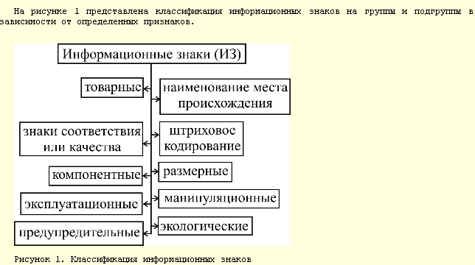

Товарный знак – обозначение, по которому можно отличить товар одного производителя от другого. Товарный знак регистрируется патентным ведомством в Государственном реестре товарных знаков, и знаков обслуживания Российской Федерации (Закон РФ «О товарных знаках обслуживания и наименования мест происхождения товаров» от 23.09.1992 г.).

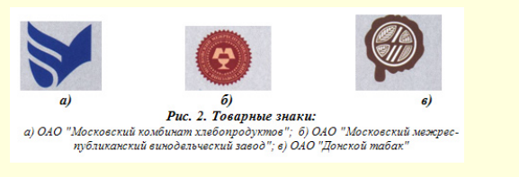

Знаки соответствия — это обозначения, которые наносятся на товар и (или) упаковку для подтверждения соответствия качества товара требованиям нормативных или технических докумен тов. Знаки соответствия классифицируются на международные, региональные и национальные. Примером регионального знака соответствия может служить знак европейского экономического сообщества "СЕ" (рис. 3).

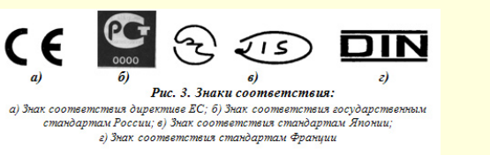

Манипуляционные знаки наносят в основном на транспортную тару или упаковку. Эти знаки дают указания по выполнению погрузочно-разгрузочных работ (рис. 4).

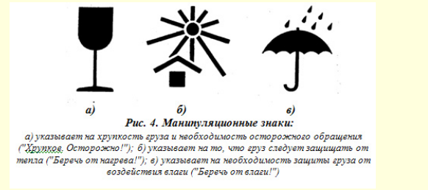

Экологические знаки наносятся на те товары, которые могут нанести вред окружающей среде при производстве, использовании, утилизации и захоронении товара.

Экологический знак "Зеленая точка" (рис. 6 а) применяется в системе мероприятий по предотвращению загрязнения окружающей среды отходами. Такой знак на упаковке указывает на возможность ее переработки или возврата. Продукция, маркированная знаком "Голубой ангел" (рис. 6 б), соответствует установленным требованиям, выполнение которых гарантирует экологическую безопасность. Другие экологические знаки информируют потребителя о различных показателях экологических свойств реализуемых товаров, что нередко служит основным критерием их выбора.

товароведный маркировка пищевой продукт

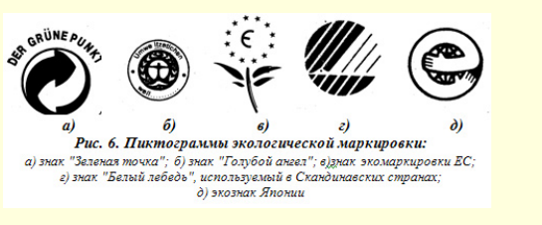

Штриховой код (ШК) – знак, предназначенный для автоматизированных идентификации и учета информации о товаре, закодированной в виде цифр и штрихов (рис.1).

Штриховой код наносится на транспортную или потребительскую упаковку многих импортных и отечественных товаров типографским способом или с помощью этикетки или ярлыка, которые приклеиваются. C помощью штрихового кода зашифрована информация о некоторых наиболее существенных параметрах продукции. Наиболее распространены американский Универсальный товарный код UPC и Европейская система кодирования EAN (см. рисунок).

Согласно той или иной системе, каждому виду изделия присваивается свой номер, состоящий чаще всего из 13 цифр (EAN-13). Возьмем, к примеру, цифровой код: 5601721110013. Первые две цифры (56) означают страну происхождения (изготовителя или продавца) продукта, следующие пять (01721) - предприятие-изготовитель, еще пять (11001) - наименование товара, его потребительские свойства, размеры, массу, цвет. Последняя цифра (3) контрольная, используемая для проверки правильности считывания штрихов сканером.

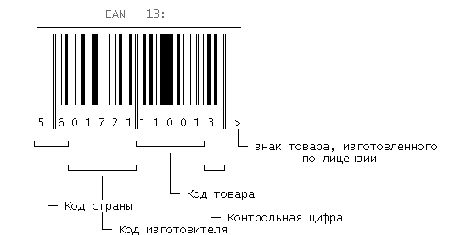

Для кода товара:

1 цифра: наименование товара,

2 цифра: потребительские свойства,

3 цифра: размеры, масса,

4 цифра: ингредиенты,

5 цифра: цвет.

Первые 3 цифры кода EAN называются префиксом Национальной организации. Существует заблуждение, что по первым цифрам штрихового кода можно определить страну происхождения товара. Такое мнение является ошибочным.

Штриховой код не может служить свидетельством страны происхождения товара. По префиксу можно определить только в какой Национальной организации зарегистрировано то или иное предприятие.

Система EAN·UCC по своему статусу является необязательной и добровольной. Нигде в мире (за исключением Татарстана и Украины) не существует нормативных актов, обязывающих то или иное предприятие (компанию) вступать в EAN и наносить на упаковку штриховые коды.

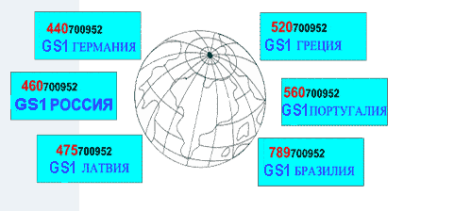

Предприятие имеет право определить в Национальную организацию какой страны ему следует вступать, а также может вступить в несколько Национальных организаций одновременно. Например, одна из немецких фармацевтических компаний, экспортирующая лекарственные средства в разные страны, вступила в национальные организации – члены GS1стран-импортеров и для каждой страны изготавливает упаковки продукции со своим штриховым кодом (например, для России с префиксами 460, для Бельгии- с префиксами 540-549 и т.д.).

Регистрационный номер, полученный Вашим предприятием в ЮНИСКАН/ GS1 Russia (например, 460700952), является уникальным. Нигде в мире не встретится другое предприятие с таким же номером.

3. Требования к маркировке пищевых продуктов

Требования к маркировке пищевых продуктов устанавливаются ГОСТами на упаковку и маркировку. Они касаются в основном текстовой части. Следует указать, что единство маркировки является обязательным требованием согласно ст. 7 Федерального закона "О стандартизации".В связи с этим все информационные данные на маркировке могут быть подразделены на определяющие и дополнительные. .

К определяющим данным для всех видов пищевых продуктов относятся: наименование продукта или его вида, сорт (при наличии деления на сорта), масса нетто или вместимость (объем), обозначение нормативного документа на данный вид продукции. Эти требования следует считать обязательными для маркировки всех пищевых продуктов.

Дополнительные данные на маркировке потребительской тары могут включать сведения о пищевой ценности, условии и сроке хранения, номер смены и дату выработки, рецептуру, а также краткую характеристику продукта.

На маркировке алкогольных напитков указываются: наименование организации, в систему которой входит предприятие-изготовитель, крепость, содержание сахара, номер бригады, даты розлива.

Маркировка консервов, наносимая на донышко жестяных банок, включает: индекс отрасли промышленности или системы, в которую входит предприятие, идентификационный номер предприятия по ОКПО, ассортиментный номер или знак консервов по ОКП (Общероссийский классификатор промышленной и сельскохозяйственной продукции), номер смены и дату выработки.

Информационные данные текстового элемента маркировки могут дополняться рисунками и информационными знаками, которые также относятся к дополнительным. Среди них особо следует отметить указание на маркировке знака соответствия, который является необязательным, но очень важным, так как служит одним из способов подтверждения соответствия по показателям безопасности при отсутствии сертификата.

Маркировка пищевых продуктов размещается в основном на упаковке, так как указание большого количества информационных данных на самом товаре затруднительно. Непосредственно на продуктах маркировка осуществляется путем клеймения штампами, печатями (мясо) или вдавливания букв (сыры), но возможности такой маркировки ограничены. Маркировка наносится на транспортную и потребительскую тару, причем многие информационные данные, особенно основополагающие, являются дублирующими. Такое дублирование вполне оправдано, так как позволяет идентифицировать товар без вскрытия транспортной тары, а также после освобождения от нее (разупаковывания).

К дополнительным данным на маркировке транспортной тары относятся: номер укладчика, дата упаковки, номер банки (только для мясных, мясорастительных, рыбных консервов и пресервов из рыбы и морепродуктов), количество единиц (бутылок, банок, штук и т.п.) в таре. Для продуктов в стеклянной таре должен быть указан манипуляционный знак "Осторожно, хрупкое!" На маркировке транспортной тары для сушеных овощей с пониженной влажностью дополнительно указывается массовая доля влаги. На транспортной таре с консервами наносятся манипуляционные знаки: "Верх, не кантовать", "Боится сырости", "Боится нагрева".

4. Особенности маркировки различных видов пищевых продуктов

4.2 Особенности маркировки консервов

Маркировка консервов, а также перечень информационных данных на ней определяются видом упаковки и местом размещения этих данных на упаковке.

Для консервов применяется металлическая, стеклянная и полимерная тара. Общими для всех видов тары носителями маркировки являются этикетки, которые приклеиваются к банкам или наносятся литографическим способом на корпус или крышку. Перечень определяющей и дополнительной информации на этикетках был приведен ранее. Кроме того, на крышку и (или) донышко наносятся условные обозначения, несущие определенную информацию о консервах, полнота которой на разных видах тары неодинакова.

На крышках нелитографированных металлических банок большинства видов консервов наносят знаки условных обозначений в два или три ряда в зависимости от площади крышки в следующем порядке: число даты выработки — две цифры (до девятого включительно впереди ставится 0); месяц выработки — две цифры ( до девятого включительно впереди ставится 0); год выработки - две последние цифры; номер смены — одна цифра, ассортиментный номер — одна—три цифры. Для мясных консервов высшего сорта к ассортиментному номеру добавляют букву "В

Условные обозначения индекса системы:

М — молочная промышленность;

А — мясная' промышленность;

КП — пищевая промышленность;

К — плодоовощное хозяйство;

ЦС - потребкооперация;

МС — сельскохозяйственная промышленность

ЛХ — лесное хозяйство;

Р — рыбная промышленность.

По индексу системы иногда можно определить и группу консервов (мясные, рыбные, плодоовощные, молочные), если индекс промышленности совпадает с видом консервов, однако этот критерий ненадежный, так как предприятия разных систем могут выпускать консервы разных групп (например, индекс КП могут иметь и мясные, и плодоовощные консервы).

Пример.

150896 или 150896 или 150896

1 183 А 15 1 183 на крышке 1 183

А 15 на донышке А 15

Расшифровка условных обозначений: консервы выпущены 15 августа 1996 г. первой сменой. Ассортиментный номер консервов — 183. Предприятие-изготовитель имеет номер пятнадцатый мясной промышленности.

На крышки литографированных банок наносят методом рельефного маркирования или несмываемой краской следующие условные обозначения: дату (число, месяц, год) выработки консервов и номер смены.

Пример.

250896 2508

1 или 96 1

Расшифровка: консервы выработаны 25 августа 1996 г. первой сменой. Различия в полноте информации условных обозначений на литографированных и нелитографированных банках объясняются идентифицирующим назначением маркировки. В этом отношении консервы выделяются из большинства пищевых продуктов наличием четкой идентификации не только наименования продукта и предприятия-изготовителя, но и каждой товарной партии, определяемой датой выработки и номером смены.

Нанесенные на крышку и донышко банки методом рельефного маркирования или несмываемой краской условные обозначения полностью исключают возможность фальсификации по принадлежности к конкретной товарной партии.

На нелитографированных банках условные обозначения на крышке содержат дублирующую информацию (сведения о наименовании в виде ассортиментного номера, о предприятии-изготовителе), что позволяет полностью идентифицировать консервы даже при утрате бумажной этикетки или ее замене в случае фальсификации.

На литографированных банках этикетка нанесена несмываемой краской, поэтому не может быть утрачена. Это позволяет исключить дублирующую информацию в условных обозначениях на крышке и донышке.

4.2 Ветеринарная и товароведная маркировка мяса и мясопродуктов

Товарные клейма и штампы наиболее часто используются для ветеринарного и товароведного клеймения мяса и мясопродуктов (субпродуктов) всех видов сельскохозяйственных и диких животных, в том числе птицы. Клеймение ветеринарными клеймами и штампами носит обязательный характер и регулируется Федеральным законом "О ветеринарии", Инструкцией по ветеринарному клеймению мяса, утвержденной Главветупром Минсельхоза России 1 сентября 1992 г. и Инструкцией по товароведческой маркировке мяса, утвержденной Комитетом Российской Федерации по пищевой и перерабатывающей промышленности.

Клеймение мяса и мясопродуктов овальным клеймом проводят ветеринарные врачи и фельдшеры, находящиеся в штате организаций и учреждений государственной ветеринарной сети, прошедшие аттестацию в установленном порядке.

Ветеринарные врачи и фельдшеры других организаций при проведении ветеринарно-санитарной экспертизы мяса и мясопродуктов, полученных при подворном убое и на убойных пунктах и направляемых для переработки на мясокомбинаты (цеха, заводы) или для продажи на рынках под контролем Госветслужбы, клеймят клеймом "Предварительный осмотр".

Клеймение мяса проводится только после проведения ветеринарно-санитарной экспертизы.

Для клеймения мяса используют краски, разрешенные органами Госсанэпиднадзора.

Товароведная маркировка мяса в тушах, полутушах или четвертинах всех видов убойных животных, а также тушек птицы и кроликов производится только при наличии клейма или штампа Государственной ветеринарной службы, обозначающего направление использования мяса на пищевые цели.

Товароведную оценку и маркировку мяса осуществляют специалисты, прошедшие обучение, находящиеся в штате отдела главного технолога или производственного отдела предприятий и организаций мясной и птицеперерабатывающей промышленности, на мясоперерабатывающих предприятиях системы потребительской кооперации.

Объектами товароведной маркировки является мясо в тушах, полутушах или четвертинах всех видов убойных животных, а также тушки птицы и кроликов, выработанные в соответствии с технологическими инструкциями на указанных предприятиях.

При маркировке тушек птицы электроклеймо иногда заменяют бумажными этикетками розового или зеленого цвета.

Ветеринарные и товароведческие клейма, штампы несут достаточно обширную информацию о товаре.

В ветеринарных клеймах указываются: порядковый номер республики Российской Федерации, городов Москвы, Санкт-Петербурга — первые две цифры; порядковый номер района, города -вторые две цифры; порядковый номер организации ‑ третьи две цифры; национальная (Российская Федерация) и ведомственная принадлежность организации: Госветнадзор — на овальном клейме, Ветслужба — на прямоугольном клейме.

Форма, надписи, цвет и размер клейм и штампов на мясных тушах несут значительную информационную нагрузку, дополняемую словесной и цифровой информацией.

Как уже указывалось, ведомственную принадлежность организации, проводящей клеймение мяса и мясопродуктов, можно различить по форме клейма (овальное — Госвсветнадзор и прямоугольное -Ветслужба) и дополняющим надписям с указанными названиями.

Заключение

В ходе изучения выбранной темы я ознакомился с видами маркировки, её функциями и регламентами маркировки пищевых продуктов. Можно сделать вывод, что основная функция маркировки товаров – это предоставление информации о товаре, доведение до сведения потребителя (поставщика, продавца и др.) и органов таможенной службы при пересечении границы сведений о потребительских свойствах товара, о стране производителе, об условиях и режимах правильного хранения, транспортирования, использования и утилизации товара. Изготовитель и/или продавец несет ответственность за полное соответствие товара заявленной о нем информации. Всю эту информацию мы получаем из маркировки, при помощи информационных знаков. Все эти знаки несут в себе большую информацию о товаре, которую необходимо учитывать во всех моментах таможенного оформления и декларирования.

Список используемой литературы

1. Николаева М.А. Теоретические основы товароведения: учебник для вузов М.: Норма, 2007. – 448 с.
2. Николаева М.М. Товароведение потребительских товаров. Теоретические основы. Учебник для вузов. М.: Издательство НОРМА, 1999 г.
3. Товароведение непродовольственных товаров: учебник/ В.Е. Сыцко, М.И. Дрозд, Г.С. Храбан и др.; под общ. Ред. В.Е. Сыцко. 2-е изд. – Мн.: Выш. шк., 2006. – 669 с.
4. Драмшева С.Т. Теоретические основы товароведения продовольственных товаров. М. – 2005. – 189 с.